# BAB III

**TINJAUAN PUSTAKA**

## Pengertian Quality Control

Quality Control (QC) menjamin kualitas produk yang dihasilkan dan memastikan proses pembuatan produk tersebut sesuai dengan standar dan persyaratan yang telah ditentukan.

Quality Control merupakan suatu pendekatan yang berbasis PROSES (process base approach) yang tujuan utamanya adalah mencegah produk cacat mulai dari tahap perencanaan (planning) hingga tahap pengiriman produk ke pelanggan sehingga menghindari terjadi pengerjaan ulang (rework) dan keluhan pelanggan yang akan merugikan reputasi perusahaan serta pengeluaran biaya-biaya akibat kualitas yang buruk.

Quality Control adalah proses yang pro-aktif yaitu melakukan penekanan terhadap perencanaan, dokumentasi dan  penentuan panduan kualitas pada awal proyek dimulai untuk memahami persyaratan dan standar kualitas yang diharapkan. Setelah semua persyaratan dan standar kualitas yang diinginkan tersebut di-identifikasikan, maka diperlukan pengembangan perencanaan untuk memenuhi persyaratan dan standar kualitas yang diinginkan tersebut.

Di bidang manufaktur, Quality Control adalah proses yang memastikan pelanggan menerima produk yang bebas dari cacat dan bisa memenuhi kebutuhan mereka. Bila dilakukan dengan cara yang salah, hal itu dapat menempatkan konsumen dalam risiko. Dalam menjaga kualitas suatu produk banyak hal yang dilakukan oleh perusahaan. Seperti menciptakan lingkungan yang cocok untuk proses produksi. Lingkungan yang bebas dari pengaruh Listrik Statis yang dapat merusak komponen yang ada pada perangkat elektronik. Listrik statis ini dikenal dengan sebutan *Electro Static Discharge* (ESD) Selain itu, untuk menjaga kualitas produk juga dilakukan pengujian terhadap produk yang telah selesai di produksi sebelum dikirim ke pelanggan. Pengujian ini dilakukan untuk memastikan bahwa produk yang telah dibuat bebas dari cacat. Proses pengujian ini disebut dengan *In Circuit Test* (ICT) Sehingga kualitas produk tetap terjaga.

## Pengertian In Circuit Test

ICT System merupakan suatu sistem yang dirancang untuk melakukan pengujian terhadap PCB selama proses manufaktur.Poin yang diuji yaitu Solderan, gelombang yang tidak normal, masalah pada pemasangan komponen , dan masalah lainnya.

1. Test Head

Test head merupakan salah satu dari hardware yang digunakan pada sistem In Circuit Test. Test head secara langsung menghubungkan perangkat yang akan diuji dengan *Performance Board* yang ada pada *Test System*. Sinyal yang dikirimkan oleh Performance Board yang dibutuhkan untuk melakukan proses pengujian dikirim melalaui Test Head ini sehinnga sinyal tersebut akan sampai ke perangkat yang akan diuji. Begitu juga sebaliknya output dari perangkat yang diuji atau dengan kata lain bagi Performance Board hal ini dinyatakan sebagai input yang akan diproses nantinya juga dikirimkan melalui test head ini. Test head ini juga terhubung ke Channel Electric Circuit. Setiap pin pada Test head terhubung ke Channel yang berbeda.

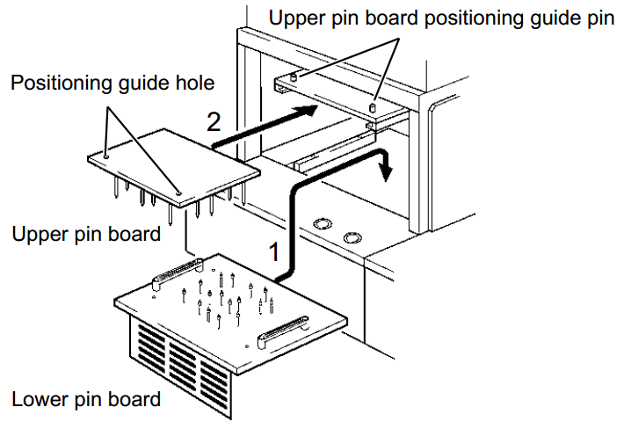

**Gambar 3.1** Test Head

1. Tester Channel

Bagian ini merupakan bagian yang menentukan jenis sinyal yang akan dikirim ke perangkat yang diuji oleh *Test System.* Biasanya satu titik pengukuran pada perangkat yang akan diuji membutuhkan satu buah channel pengukuran. Tester Channel ini terbagi menjadi dua jenis yaitu :

* *Driver Channels*

*Driver Channel* merupakan jenis Tester Channel yang mengirim sinyal berupa pulsa kepada perangkat yang sedang diuji.

* *Comparator Channels*

*Comparator Channels* merupakan jenis Tester Channel yang menerima sinyal berupa pulsa dari perangkat yang sedang diuji lalu melakukan perbandingan dengan pulsa yang memenuhi spesifikasi dari perangkat tersebut.

Biasanya sistem pengujian memisahkan antara Driver Channels dan Comparator Channels. Namun ada sebagian sistem pengujian menggabungkan fungsi Driver dan Comparator menjadi satu Channel. Jenis Channel ini disebut dengan I/O Channel.

1. *Simulataneous Measurement*

Perkembangan teknologi pada zaman sekarang memungkinkan perangkat elektronika menjadi lebih rumit. Tidak hanya dalam segi rangkaian elektronika namun juga dalam segi fungsi. Karena hal itu untuk melakukan pengujian pada suatu rangkaian elektronika yang begitu rumit juga membutuhkan waktu yang cukup lama. Pada proses produksi, waktu yang dibutuhkan untuk suatu proses sangat diperhitungkan. Semakin lama suatu proses berarti biaya yang dikeluarkan untuk proses tersebut juga meningkat. Jika untuk melakukan satu pengujian pada stau buah perangkat membutuhkan waktu yang lama untuk menghasilkan satu output, maka target yang harus dicapai untuk satu hari produksi akan susah untuk dicapai. Sehingga perusahaan akan mengalami kerugian akibat dari hal tersebut. Sebaliknya jika untuk melakukan suatu pengujian hanya membutuhkan waktu yang singkat untuk menghasilkan satu output maka target produksi akan tercapai. Sehingga perusahaan akan menghasilkan keutungan dari hal tersebut.

Untuk mencapai proses pengujian yang singkat, maka digunakanlah suatu metode yang dinamakan dengan *Simulataneous Measurement* atau disebut juga dengan pengukuran secara paralel atau *Multi testing.* Ada dua jenis dari *Simulataneous Measurement* ini.

1. *Performance Board*

*Board* ini berfungsi sebagai perantara yang menghubungkan antara *Test Head* dengan *Test System*. Pertukaran sinyal antara perangkat yang sedang diuji dengan *Test System* dibawa melewati *Board* ini.

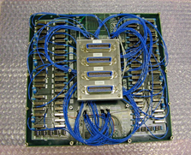

**Gambar 3. 2** Performance Board

1. Tester

Tester merupakan pusat dari sistem In Circuit Tester. Semua proses prngukuran dilakukan di bagian tester ini. Tester menggabungkan berbagai macam instrument elektronika dalam satu kotak besar seperti terlihat pada gambar di bawah ini. Berbagai macam instrument elektronika ada dalam satu kotak ini. Seperti Multimeter, Waveform Generator, LCR Meter, Frequency Counter, AC/DC Power Supply, Logic Analyzer dan instrument lainnya.

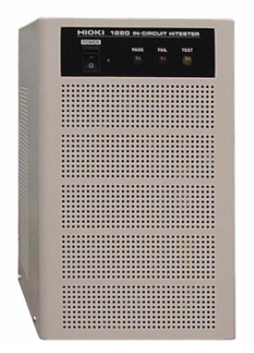

**Gambar 3.3** Tester Box

1. IC/Function Test

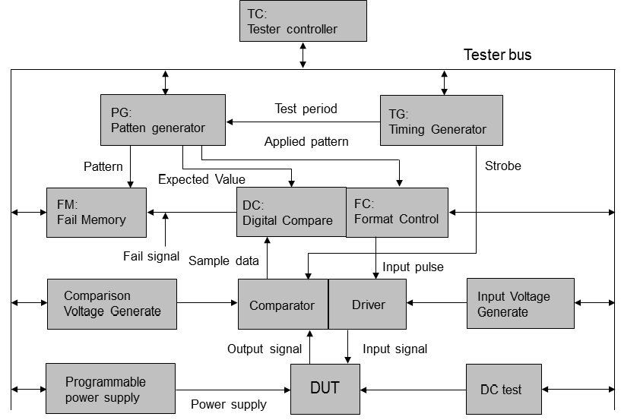

1. *Tester Controller*

Blok ini merupakan bagian yang mengontrol jalannya seluruh proses pengukuran.

1. *Tester Bus*

*Tester Bus* merupakan jalur yang dilewati untuk proses pengiriman instruksi dari *Tester Controller* dan penerimaan segala macam informasi dari semua komponen Tester untuk dikirimkan kepada *Tester Controller*.

1. *Pattern Generator (PG)*

*Pattern Generator* berfungsi untuk menghasilkan sinyal digital pada proses *Function Test*. Pattern Generator akan menghasilkan sinyal – sinyal digital berdasarkan sinyal *timing* yang disebut juga dengan *Test Periode* yang berasal dari *Timing Generator*. Jadi sinyal – sinyal yang dihasilkan oleh Pattern Generator ini harus memiliki perioda yang sama dengan perioda *Test Periode*

1. *Timing Generator*

Fungsi dari *Timing Generator* adalah menghasilkan sinyal dengan perioda tertentu. Terdapat tiga jenis sinyal *timing* yang dihasilkan oleh *Timing Generator,* yaitu:

* 1. *Test Periode*

*Test Periode* merupakan sinyal *timing* yang digunakan untuk proses *Function Test*. Sinyal ini dikirim ke *Pattern Generator*, *Digital Compare*, dan *Formatter*. Sehingga sinyal yang ada pada bagian-bagian tersebut memiliki perioda yang sama dengan sinyal *Test Periode*.

* 1. *Clock*

Clock merupakan elemen pewaktu yang nantinya akan ditambahkan dengan sinyal yang telah dibentuk di *Pattern Generator*.

* 1. *Strobe*

Strobe merupakan jenis sinyal timing yang digunakan sebagai sinyal pembanding dengan output dari perangkat yang sedang diuji (DUT). Namun, dalam hal ini yang digunakan sebagai perbandingan adalah perioda dari masing – masing sinyal.

1. *Formatter*

Formatter berfungsi sebagai tempat penggabungan antara sinyal dari berlogika dari *Pattern Generator* dan sinyal *Clock* dari *Timing Generator*. Sehingga sinyal yang dihasilkan nantinya memiliki elemen logika dan elemen pewaktu. Sinyal ini disebut dengan DUT Input Pulse.

1. *Input Voltage Generator*

*Input Voltage Generator* berfungsi sebagai penghasil tegangan untuk sinyal input yang nantinya akan dikirimkan ke perangkat yang diuji (DUT). Batas atas dari tegangan ini disebut dengan *Voltage Input High-Level* (VIH). Sedangkan batas bawah dari tegangan ini disebut dengan *Voltage Input Low-Level* (VIH).

1. *Driver*

*Driver* berfungsi sebagai penguat sinyal dari proses *Formatter.* Driver memberikan elemen tegangan kepada sinyal DUT Input Pulse. Sehingga ketiga elemen input yang dibutuhkan sudah lengkap.

**Pulsa dan Elemen-elemennya**

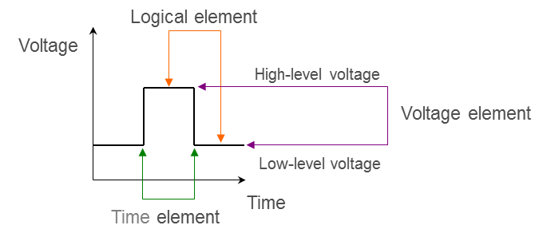

Elemen-elemen pulsa

Elemen pada DUT Input Signal :

1) Logical element Applied pattern

2) Time element Clock

3) Voltage element Input Voltage

Elemen pada DUT Output Signal :

1) Logical element Comparison pattern

2) Time element Strobe

3) Voltage element Comparison Voltage

1. *Comparison Voltage Generator*

*Comparison Voltage Generator* merupakan bagian yang menghasilkan tegangan yang nantinya akan dikirim ke *Comparator* untuk dibandingkan dengan output dari perangkat yang diuji.

1. *Comparator*

Comparator berfungsi sebagai pembanding. Sinyal output dari perangkat yang diuji diterima oleh bagian *Comparator* ini. Lalu *Comparator* akan membandingkan tegangan output dari perangkat yang diuji dengan tegangan yang dihasilkan oleh *Comparison Voltage Generator.* Setelah itu perioda dari sinyal output ini akan dibandingkan juga dengan perioda dari sinyal *Strobe* yang berasal dari *Timing Generator*.

1. *Digital Comparator*

Sinyal yang telah dibandingkan pada bagian *Comparator*, selanjutnya masuk ke bagian *Digital Comparator*. Sinyal ini akan dibandingkan dengan sinyal yang telah dihasilkan oleh *Pattern Generator.* Elemen yang dibandingkan adalah elemen logika pada sinyal output dari perangkat yang sedang diuji.

## Metode Pengukuran

Dalam proses pengukuran perangkat elektronik ada tiga jenis pengukuran yang dilakukan oleh In Circuit System yang berhubungan dengan fungsi elektrikal dari perangkat tersebut. Jenis pengukuran tersebut yaitu :

1. Function Test

Function Test melakukan pengujian terhadap fungsi keseluruhan dari rangkaian pada perangkat yang diuji. Pengujian ini lebih berfokus kepada IC yang terdapat pada perangkat. Sinyal digital yang dihasilkan oleh *Pattern Generator* dikirimkan kepada input yang ada pada rangkaian perangkat yang sedang diuji untuk menstimulasi operasi rangkaian dalam kondisi normal. Output berupa sinyal digital yang nantinya dihasilkan oleh rangkaian perangkat yang sedang diuji diterima oleh *Tester* lalu dibandingkan dengan *Expected Value Patterns* atau sinyal output yang diinginkan. Hal ini akan menentukan hasil dari pengujian perangkat.

1. *DC Parametric Test*

*DC Parametric Test* merupakan pengujian yang berhubungan dengan pengukuran arus dan tegangan pada perangkat yang diuji. Pengujian ini menggunakan prinsip pengukuran menggunakan Voltmeter dan Ammeter. Dalam pengukuran arus dan tegangan ada dua metode yang digunakan yaitu :

1. VSIM Circuit

Mengukur arus pada rangkaian dengan memberikan sejuumlah tegangan ke dalam rangkaian tersebut.

1. ISVM Circuit

Mengukur tegangan pada rangkaian dengan memberikan sejumlah arus ke dalam rangkaian tersebut.

1. AC Parametric Test

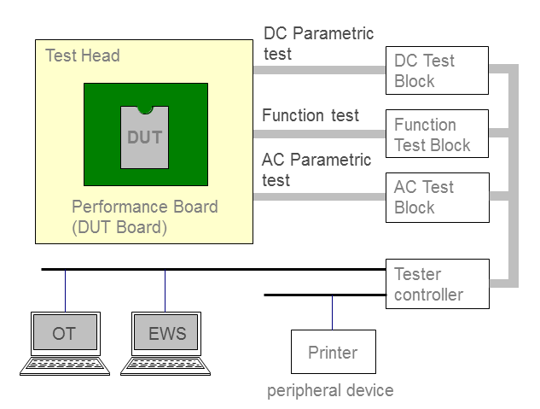

1. Checker
2. PC Software